**XIV:e   
Immunbristmöte**

**Båstad, 3–5 September 2025**

**PROGRAM**

## Onsdag 3 september

|  |  |  |  |
| --- | --- | --- | --- |
| **09.30 - 13.00**  *13.00 – 14.00* |  | **Registrering** | |
| *Lunch* | |
| **14.00 – 14.05** | **Utställningen**  **öppen** | | Välkomsthälsning |
| **14.05 – 15.00** | CVID – guidelines harmonization?  **Silvia Sánchez-Ramón,** Madrid, Spain |
| **15.00 – 15.15** | Fallpresentation |
| **15.15 - 15.45** | 5 viktiga vetenskapliga publikationer  (sedan föregående SLIPI möte)  **Kim Ramme** |
| *15.45 - 16.15* | *Hälsopaus och Information ()* |
| **16.15 – 17.00** | APDS/PASLI  **Anita Chandra,** Cambridge, UK |
| **17.05 – 17.20** | *Fallpresentation : APDS*  Fredrik Kahn |
| *19.30 – 22.00* | Middag | | |

## Torsdag 4 september

|  |  |  |
| --- | --- | --- |
| *07.00 – 08.20* | *Frukost* | |
| **08.30 – 09.15** | **Utställningen**  **öppen** | Severe viral infections & IEI  **Trine Mogensen,** Århus**,** DK |
| **09.15– 09.45** | Komplementbrister i Sverige  **Lillemor Skattum,** Lund |
| **09.45 – 10.00** | *Fallpresentation*  Nicholas Brodszki |
| *10.00 – 10.30* | *Information () & Hälsopaus* |
| **10.30 – 11.15** | NK cell deficiency – cohort characteristics  **Manar Abdalgani,** Columbia University, USA |
| **11.15– 12.00** | Immune development in human newborns  **Petter Brodin,** Imperial College London |
| *12.00 – 13.00* | *Lunch* |
| **13.00 – 13.45** | Tregopathies  **Eleonora Gambineri,** Firenze, Italy |
| **13.45-14.30** | Lost in Transition  **Elizabeth Davies** Oxford, UK |
| **14.30 – 15.15** | Falldiskussioner *med mentometerfrågor*  **Åsa Nilsdotter, Ola Winqvist** |
| *15.15 – 15.45* | *Information () & Hälsopaus* |
| **15.45 – 16.30** | Falldiskussioner *med mentometerfrågor, forts* |
| **16.30 – 17.30** | **SLIPI ÅRSMÖTE** |
| *19.30 – 22.30*Middag | | |

## Fredag 5 september

|  |  |  |
| --- | --- | --- |
| *07.00 – 08.25* | *Frukost* | |
| **08.30 – 09.15** | **Utställningen**  **öppen** | DART – reducing treatment burden  **Stephen Jolles**, Cardiff University, Wales |
| **09.15– 10.00** | Wiskott Aldrich syndrome  **Lisa Westerberg** |
| *10.00-10.30* | *Information & Hälsopaus* |
| **10.30– 11.00** | Tales from the SWAN clinic  **Stephen Jolles**, Cardiff University, Wales |
| **11.00-11.45** | Hackathon – a new approach to diagnose IEI?  **Ann Nordgren** |
| **11.45 - 11.55**  **11.55 – 12.05** | FunGenomics studien  **Marie Meeths**  SLIPI riktlinjer - uppdatering  **Nicholas** |
| **12.05-12.10** | Sammanfattning/Avslutning  Nicholas |
| *12.15 -* | Lunch + Avresa | |

# **VÄLKOMNA**

**SLIPI styrelse**: Nicholas Brodszki, Jenny Lingman-Framme, Fredrik Kahn,   
Per Marits, Åsa Nilsdotter, Karlis Pauksens, Kim Ramme

**Huvudutställare**

Grifols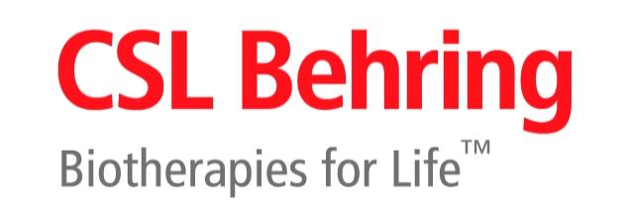

Övriga utställare



**Steripolar**